Projekt STEM sekcije
  - IoT uređaj

Članovi STEM sekcije uoči Dana škole izradili su IoT uređaj koji ima zadaću mjerenja električnih veličina kod pojedinačnog monofaznog trošila:
- ukupna snaga (VA)
- struja (A)
- učestalost (Hz)
- faktor snage (cosf)
- jalova snaga (VAR)
- aktivna snaga (W)
- napon (V)
- energija danas (kWh)
- energija jučer (kWh)
- energija total (kWh)
U prvoj fazi projekta teorijski smo razradili koncept te odabrali odgovarajuću sklopovsku opremu i potrebnu programsku potporu. U drugoj fazi kompletirali smo potrebnu sklopovsku opremu od koje smo dio već imali u školi, a drugi dio pribavio nam je voditelj sekcije nastavnik Ivica Gudelj. Zatim je slijedila fizička izrada uređaja: sastavljanje, lemljenje, lijepljenje i na kraju naravno programerski dio. U toj fazi instalirali smo programsko rješenje otvorenog koda: „Tasmota“ koje smo zatim podesili i prilagodili našim potrebama.
Prilikom izrade IoT uređaja koristili smo sljedeću sklopovsku opremu:
- LCD Display 1602
- PZEM-004T
- LLC
- Mikroračunalo D1 mini (ESP8266)
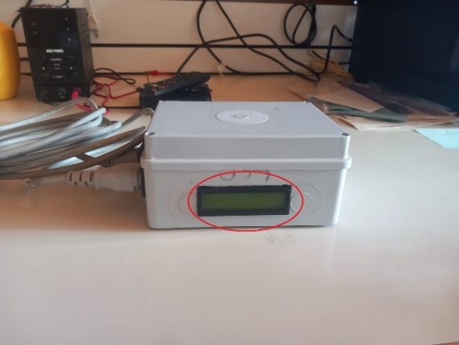
- Pretvarač 220V AC na 5V DC
LCD Display 1602 je ekran od tekućeg kristala koji su članovi STEM sekcije odlučili ugraditi u ovaj uređaj. On nam služi za interni prikaz izmjerenih električnih veličina direktno na uređaju. Sastoji se od samog modula LCD 1602 i I2C prilagodnika koji omogućava spajanje ovog „display“-a iz pomoć samo četiri vodiča s mikrokontrolerom.
Broj 1602 znači mogućnost prikaz 16 ASCII znaka u dva reda.

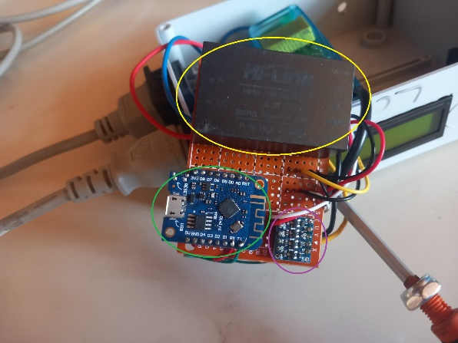
LLC (Logic Level Converter) je jedna od mnogih elemenata koji su učenici rabili za izradu ovog uređaja. Kako su se prilikom izrade koristili moduli koji koriste različite napone, bilo je potrebno upotrijebiti ovaj LLC da bi ti uređaji mogli ispravno razmjenjivati informacije.
LoLin D1 mini je mikrokontroler koji ima funkciju istu da kontrolira komunikaciju svih dijelova ovog uređaja te bez njega isti ne bi funkcionirao. Glavni dijelovi su mu: CPU ESP8266, USB prilagodnik, 4 MB RAM-a, WiFi sučelje itd. Sam mikrokontroler je odličan izbor za IoT uređaje jer nam omogućava korištenje različitih komunikacijskih protokola. U ovom slučaju koristili smo I2C za lokalni prikaz podataka na LCD i MODBUS (RS485) za prikupljanje podataka iz PZEM-004T modula. Isto tako smo koristili mogućnost komunikacije prema vani uz pomoć ugrađenog WiFi sučelja pri čemu smo koristili MQ Telemetry Transport protokol(MQTT).
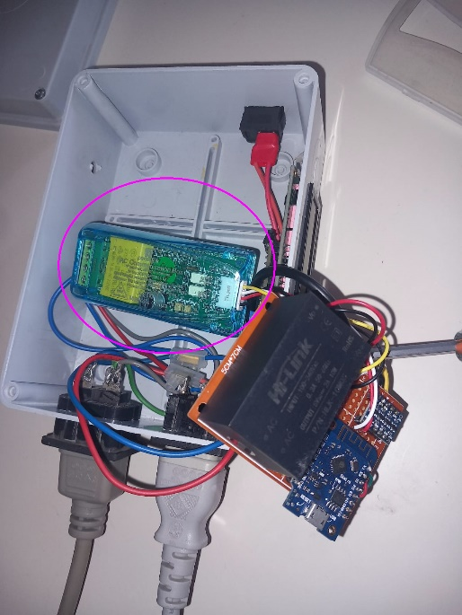
Pretvarač 220V AC na 5V DC nam je bio potreban iz jednostavnog razloga jer sva ova ugrađena elektronika radi na malom istosmjernom radnom naponu od 5 VDC i 3,3 VDC. Stoga smo upotrijebili Hi-Link pretvarač namijenjen upravo za ovu svrhu.
PZEM-004T Energy Monitor je industrijski modul koji nam omogućava spajanje monofaznog električnog trošila maksimalne struje do 10 A, te mjerenje svih relevantnih električnih veličina za priključeno trošilo. Svi ti podatci se interno obrađuju te putem gore navedenog RS485 protokola šalju na TTL izlaz te dalje u mikrokontroler koji te informacije obrađuje i prosljeđuje dalje.

  - dio 2
  - Električno mjerenje
Da bi testirali projekt, učenici STEM sekcije izvršili su električno mjerenje klime u kabinetu 11 preko vikenda. Mjerio se napon, faktor snage/cosφ te snaga.
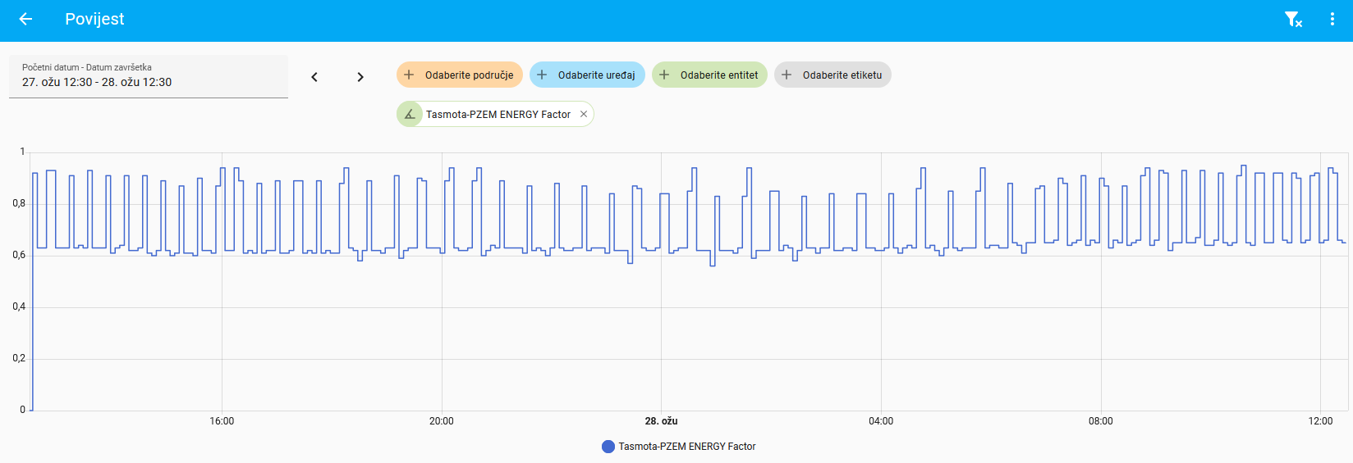
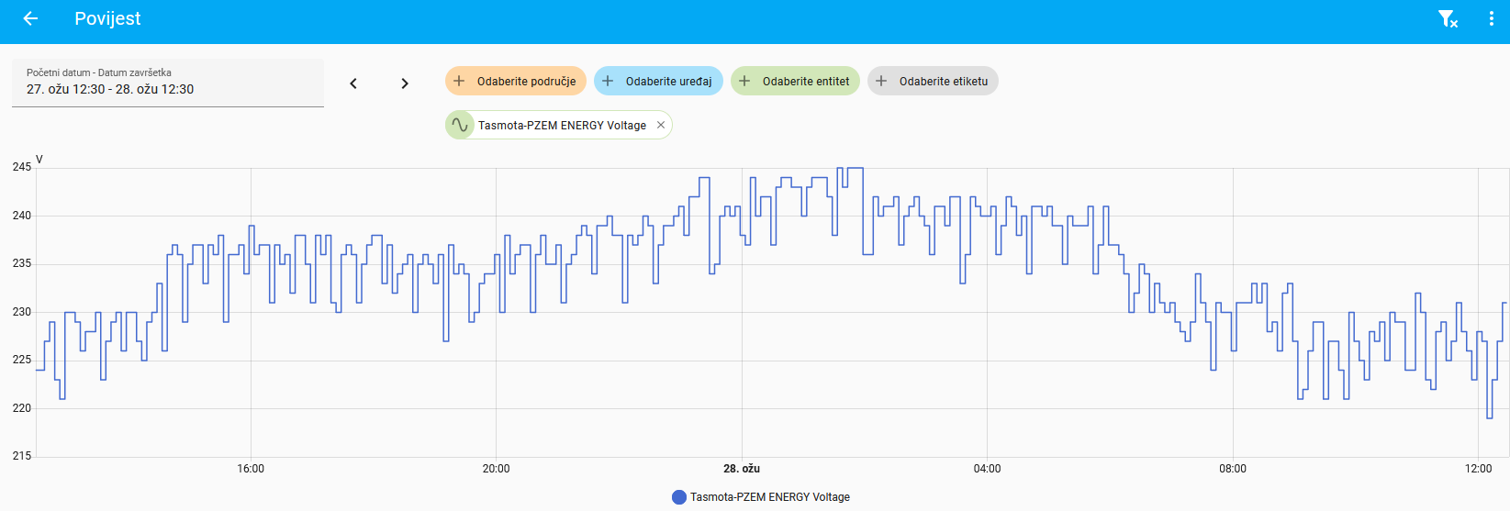
NAPON
cosφ

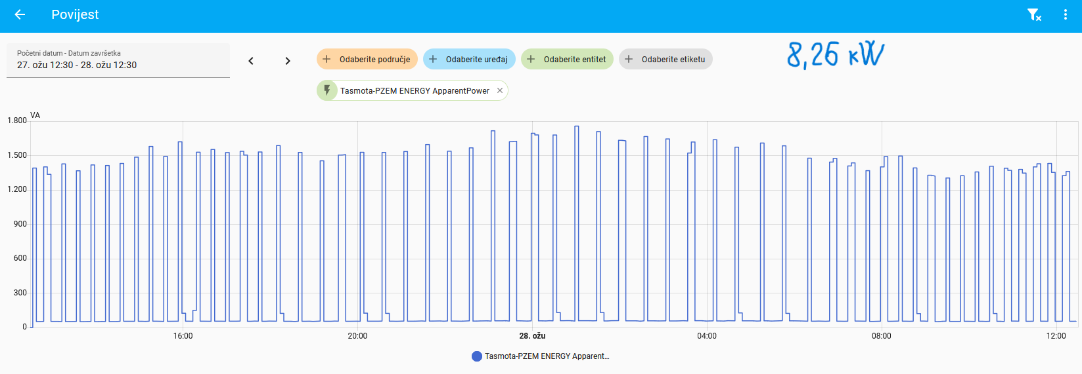
Snaga
Ukupno iskorišteno 8.26 kW.
Zahvaljujući STEM sekciji učenici su se naučili koristiti novim komponentama uz mnogo zabave. Projekt je uspješno gotov i koristi se za ostala električna mjerenja!

